



バス火災事故防止のための点検整備のポイント

国土交通省

一般社団法人 日本自動車工業会

いすゞ自動車㈱/日野自動車㈱/三菱ふそうトラック・バス㈱/ＵＤトラックス㈱

一般社団法人 日本自動車車体工業会 バス部会

公益社団法人 日本バス協会

**〔目次〕**

はじめに・・・・・・・・・・・・・・・・・・・・・・・・・・ １

■バス火災事故の状況・・・・・・・・・・・・・・・ ２

■バス火災事故の分析・・・・・・・・・・・・・・・ ２

■点検整備のポイント・・・・・・・・・・・・・・・・ ４

**バス火災事故を防止するためには、日頃から法定点検項目やメーカー指定項目に基づき、点検整備を確実に行うことが必要です。火災防止のために重要な、主な点検整備のポイントを４つの装置別（発生部位別）に分けて示しますので、これらを参考に火災防止に努めるようにしてください。**

１．原動機 （エンジン）

２．制動装置（ブレーキ）

３．走行装置（トランスミッション/デフ/アクスル）

４．電気装置（電気機器類/配線）

〔具体的事例〕・・・・・・・・・・・・・・・・・・・・・・ ６

■運転操作ミスや整備作業ミス

などの防止のためのポイント・・・ ８

■点検整備の時期など・・・・・・・・・・・・・・・ ９

■車両火災事故の前兆、予兆・・・・・・・・ 10

さいごに・・・・・・・・・・・・・・・・・・・・・・・・・ 1１

**※本書は、事業用・大型バスを対象にして書かれています。**

**※詳しい点検のしかたや整備のしかたは、各自動車メーカーの「整備のマニュアル」などを ご覧ください。**

はじめに

**平成２７年１２月の東京都豊島区池袋でのバス火災事故をはじめ、年末年始から同種事故が多発している状況です。**

**多くの乗客を輸送するバスが、火災を起こしてしまうと、人命に関わる大きな事故となりかねません。**

**平成２８年２月、国土交通省が発表しました平成２３年～平成２６年に発生したバス火災事故分析結果では、車両の点検整備不十分や整備作業ミスに起因する火災事故が約６割を占めている状況でした。**

**国土交通省では、バス火災事故を防止し、安全な乗客の輸送が確保できるよう、一般社団法人日本自動車工業会、一般社団法人日本自動車車体工業会及び公益社団法人日本バス協会の協力のもと、「運行前点検」や「定期点検」等を行う上でバス火災事故防止のための重要なポイントを、４つの装置別（火災発生部位別）に分けてとりまとめました。**

**バス火災事故は、日頃の予兆や異状を見逃さず、丁寧に点検整備を行うことで防げます。**

**バス事業者には、道路運送車両法による自動車の使用者としての点検整備の義務のほか、道路運送法体系による運送事業者としての点検整備の義務も課せられています。本書も参考とした適切な点検整備の実施により、バス火災事故の防止に努めていただくことを期待します。**

**平成２８年４月**

**【参考】**

〇道路運送車両法（昭和二十六年法律第百八十五号）－抄－

**（使用者の点検及び整備の義務）**

第四十七条　自動車の使用者は、自動車の点検をし、及び必要に応じ整備をすることにより、当該自動車を保安基準に適合するように維持しなければならない。

〇旅客自動車運送事業運輸規則（昭和三十一年運輸省令第四十四号）－抄－

**（点検整備等）**

第四十五条　旅客自動車運送事業者は、事業用自動車につき、点検整備、整備管理者の選任及び検査に関する道路運送車両法の規定に従うほか、次に掲げる事項を遵守しなければならない。

一　事業用自動車の構造及び装置並びに運行する道路の状況、走行距離等の使用の条件を考慮して、定期に行う点検の基準を作成し、これに基づいて点検し、必要な整備をすること。

二　前号の点検及び整備をしたときは、道路運送車両法第四十九条の規定に準じて、点検及び整備に関する記録簿に記載し、これを保存すること。

**－１－**

■バス火災事故の状況

* 発生件数の推移

**平成１５年１月～平成２６年１２月の間で、１９８件ものバス火災事故が発生。年間平均でも、１７件！**

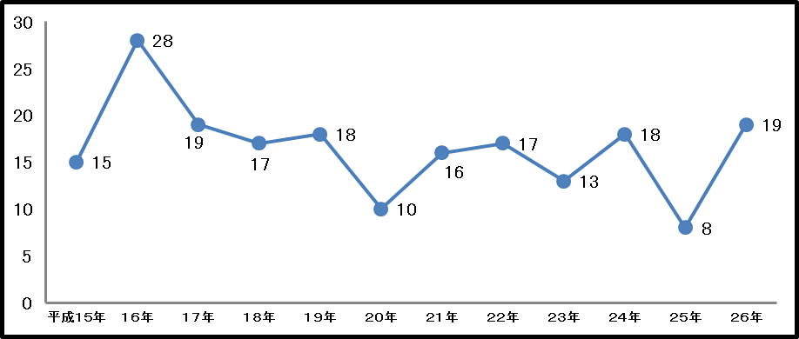

**件数**

※自動車事故報告規則（省令）に基づき運送事業者から報告のあった、事業用バスの車両火災事故件数

■バス火災事故の分析

* 出火原因

**原因としては、点検整備が不十分なケースの割合が多く、適切な点検整備で、火災発生は防止できる。**

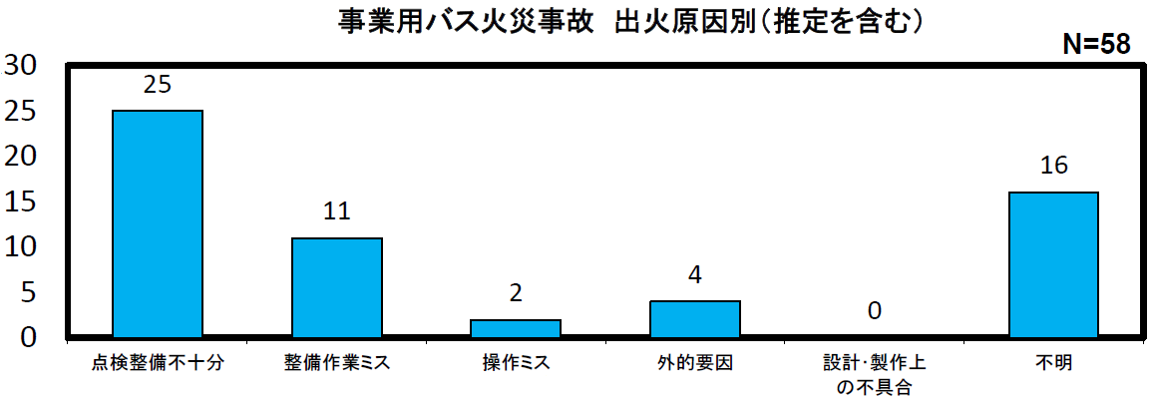

**件数**

※国土交通省　バス火災事故分析結果（平成２３年１月～２６年１２月間の事故分析）

* 出火に至る状況

**出火に至る状況では、「電気配線のショート」、「燃料漏れ」が、多い。**

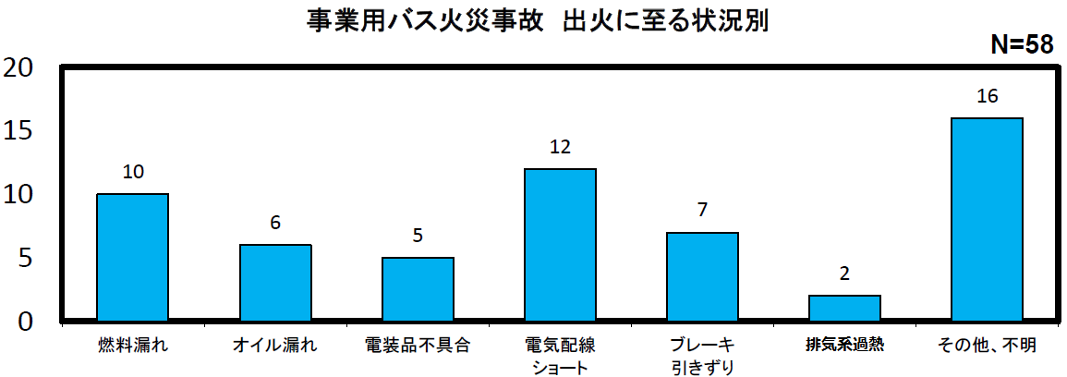

**件数**

※国土交通省　バス火災事故分析結果（平成２３年１月～２６年１２月間の事故分析）

**－２－**

* 出火箇所

**出火箇所では、エンジンルームからの出火が多い。**

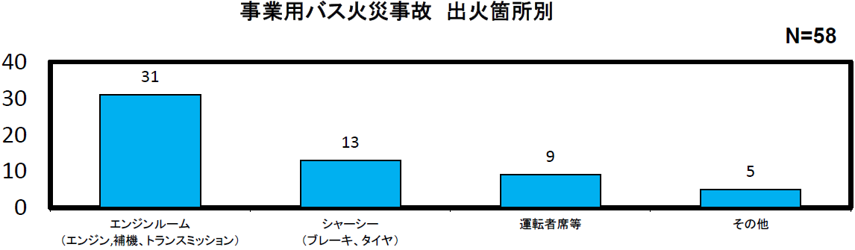

**件数**

※国土交通省　バス火災事故分析結果（平成２３年１月～２６年１２月間の事故分析）

* 車齢別保有台数１万台あたりの事業用バス火災事故件数

**車齢が高いバスは、火災の発生件数が多い傾向にある。**

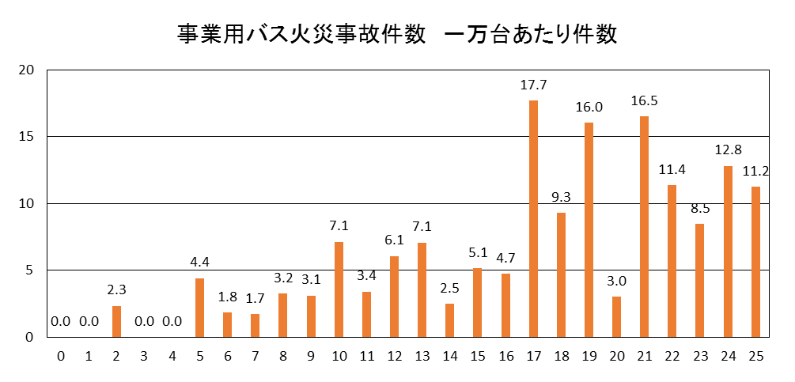

**平均車齢**

**件数**

**車齢**

**バス火災件数/車齢別保有車両数**

**【参考】**

**算出に用いた車齢別の保有車両数は、平成27年3月末の保有車両数**

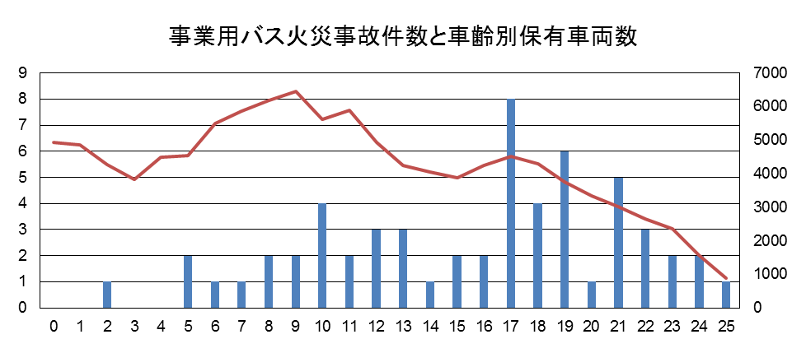

**件数**

**車齢**

**保有車両数**

**平均車齢**

**保有車両数**

**件数**

※国土交通省　バス火災事故分析結果（平成２３年１月～２６年１２月間の事故分析）

バス火災事故の防止のため、確実な点検整備の実施が必要！

**－３－**

■点検整備のポイント

**１．原動機（エンジン）**

**（１）燃料装置**

|  |  |  |
| --- | --- | --- |
| **部位（装置）** | **点検のポイント（見方/交換目安）** | **点検しないと・・・（火災発生のメカニズム）** |
| 燃料フィルター | * 取付部やドレーンプラグなどから燃料漏れやにじみはないか。   ※定期的に交換しているか。 | * 部品の劣化や摩耗などから、燃料が漏れ、排気管などの高温部に触れて火災を起こします。 |
| 燃料ホース | * 接続部からの燃料漏れやにじみはないか。 * 亀裂やヒビ割れはないか。   ※定期的に交換しているか。 |
| 燃料パイプ  （燃料高圧パイプ） | * 接続部からの燃料漏れやにじみはないか。 * クランプ部の緩みや外れ、クリップ・ゴムの劣化や外れはないか。 * パイプに擦れや摩耗の跡はないか。 |

**（２）潤滑装置**

|  |  |  |
| --- | --- | --- |
| **部位（装置）** | **点検のポイント（見方/交換目安）** | **点検しないと・・・（火災発生のメカニズム）** |
| エンジオイル | * ドレーンプラグなどからオイル漏れやにじみはないか、オイルの量は適量か。   ※定期的に交換しているか。 | * 潤滑不良からのエンジン焼き付き、部品の劣化や摩耗などにより、オイルが漏れ、排気管などの高温部に触れて火災を起こします。 |
| オイルフィルター | * 取付部やドレーンプラグなどからオイル漏れやにじみはないか。   ※定期的に交換しているか。 |
| オイルホース | * 接続部からのオイル漏れやにじみはないか。 * 亀裂やヒビ割れはないか。   ※定期的に交換しているか。 |
| オイルパイプ | * 接続部からのオイル漏れやにじみはないか。 * クランプ部の緩みや外れ、クリップ・ゴムの劣化や外れはないか。 * パイプに擦れや摩耗の跡はないか。 |

**（３）排気装置**

|  |  |  |
| --- | --- | --- |
| **部位（装置）** | **点検のポイント（見方/交換目安）** | **点検しないと・・・（火災発生のメカニズム）** |
| エキゾーストマニホールド | * 接続部からのガス漏れや、漏れ跡はないか。 * 取付部や接続部に緩みや外れはないか。 | * 漏れた高温の排気ガスが、ゴム部品や樹脂部品、木材などに触れて発火、火災を起こします。 |
| 排気管、マフラー | * 接続部からのガス漏れや、漏れ跡はないか。 * 亀裂や損傷はないか。 * 取付部や接続部に緩みや外れはないか。 |
| 排気ガス後処理装置  （後付け装置も含む） | * 接続部からのガス漏れや、漏れ跡はないか。 * 亀裂や損傷はないか、取付部・接続部に緩み外れはないか。 |
| 各遮熱板 | * 外れ、亀裂や損傷はないか。ガス漏れの跡はないか。 |

**（４）冷却装置/その他**

|  |  |  |
| --- | --- | --- |
| **部位（装置）** | **点検のポイント（見方/交換目安）** | **点検しないと・・・（火災発生のメカニズム）** |
| 冷却水 | * 冷却水タンクなどから水漏れはないか、冷却水の量は適量か。 * ※定期的に交換しているか。 | オーバーヒートからエンジンが焼き付き、漏れたオイルが、排気管などの高温部に触れるなどして、火災を起こします。  また、壊れたターボは、エンジンを破損、漏れたオイルで火災を起こします。 |
| 冷却水ホース  （ラジエーターホース） | * 接続部からの水漏れはないか。 * 亀裂やヒビ割れはないか。 * ※古くなったら交換しているか。 |
| パワーステアリングホース | * 接続部からのオイル漏れやにじみはないか。 * 亀裂やヒビ割れはないか。 * ※定期的に交換しているか。 |
| ターボチャージャー | * オイルパイプからのオイル漏れやにじみはないか。 * 異常な音はしていないか。（正常に機能しているか） |

**〔留意点〕**

* 大型観光バスなどでの「サブエンジン方式エアコン」を使用している場合は、「サブエンジン」の点検も忘れないで行います。
* エンジンルームなどに長年堆積したホコリなどにも、注意します。（オイルや燃料が漏れた跡はないかを確認して清掃します）

**－４－**

**２．制動装置（ブレーキ）**

**（１）ブレーキ用各種バルブ類（エアー/オイル）**

|  |  |  |
| --- | --- | --- |
| **部位（装置）** | **点検のポイント（見方/交換目安）** | **点検しないと・・・（火災発生のメカニズム）** |
| ブレーキペダル  （ブレーキバルブ） | * エアーの排気音は正常か、エアー漏れはないか。 * ペダルに渋りや引っ掛かりがないか、ペダルの戻りは正常か。 * ペダルの下部（ペダルとバルブの連結部）に、泥、砂など異物の付着（堆積）はないか。   ※内部のゴム部品等は、定期的に交換しているか。 | * 各種、バルブ類などの部品が、渋りや引っ掛かりなどを起こし、ブレーキの戻り不良から引きずりを発生、ブレーキが過熱して火災を起こします。 |
| ブレーキ倍力装置 | * エアー漏れ、液漏れはないか。 * ブレーキ戻り不良など、機能に異常はないか。   ※内部のゴム部品等は、定期的に交換しているか。 |
| その他各種バルブ類  （リレーバルブ等） | * エアー漏れ、液漏れはないか。 * ブレーキ戻り不良など、機能に異常はないか。   ※内部のゴム部品等は、定期的に交換しているか。 |

**（２）駐車ブレーキ**

|  |  |  |
| --- | --- | --- |
| **部位（装置）** | **点検のポイント（見方/交換目安）** | **点検しないと・・・（火災発生のメカニズム）** |
| スプリングチャンバー | * 戻り不良はないか、内部のスプリングに錆や損傷はないか。 * エアー漏れはないか。   ※内部のゴム部品等は、定期的に交換しているか。 | * ブレーキの戻り不良からブレーキの引きずりを起こし、ブレーキ   が過熱して火災を起こします。 |
| パーキング ブレーキ レバー  （スプリングブレーキバルブ） | * 引き代は正常か、走行/駐車 位置に、きちんと保持されるか。 * インジケータランプ、警報ブザーは正常に作動するか。   ※内部のゴム部品等は、定期的に交換しているか。 |
| パーキングブレーキ  （センターブレーキ式） | * ドラムとライニングのすき間は適切か。 * ブレーキの戻り不良はないか。 |

**（３）主ブレーキ**

|  |  |  |
| --- | --- | --- |
| **部位（装置）** | **点検のポイント（見方/交換目安）** | **点検しないと・・・（火災発生のメカニズム）** |
| エキスパンダー  ホイールシリンダー | * エアー漏れ、液漏れはないか。 * 内部の部品に、摩耗や損傷、亀裂、固着はないか。   ※ゴム部品等は、定期的に交換しているか。 | * ブレーキの戻り不良からブレーキの引きずりを起こし、ブレーキが過熱して火災を起こします。 |
| 主ブレーキ | * ドラムとライニングのすき間は適切か。 * ブレーキの戻り不良はないか。 |

**（４）ブレーキフルード/エアーライン**

|  |  |  |
| --- | --- | --- |
| **部位（装置）** | **点検のポイント（見方/交換目安）** | **点検しないと・・・（火災発生のメカニズム）** |
| エアードライヤー | * 内部の乾燥剤が（コンプレッサ・オイル等が付着し）劣化していないか。（除湿作用が低下する） * 内部の部品に、摩耗や損傷、亀裂、固着はないか。   ※定期的に分解整備を行っているか、乾燥剤を交換しているか。 | * ブレーキ機器内に水分が浸入すると、各ブレーキ機器の腐食、劣化、故障を招き、また、冬季には水分が凍結するなどして、ブレーキの戻り不良から引きずりを発生、ブレーキが過熱して火災を起こします。 |
| エアータンク | * タンク内に凝水が溜まっていないか。   ※日常点検で、凝水の水抜きを行っているか。 |
| ブレーキフルード | * 液量は規定の範囲にあるか、液漏れやにじみはないか。   ※定期的に交換しているか。 |
| ブレーキホース  （エアーホース） | * 接続部からのエアー漏れ、液漏れ、液漏れのにじみはないか。 * 亀裂やヒビ割れはないか。   ※定期的に交換しているか。 |

**〔留意点〕**

* その他、各種ブレーキ機器の整備（分解オーバーホールなど）を怠らずに、必ず 定期的に行います。
* 大型観光バスなどで「スプリングブレーキ」を使用している場合は、「コントロール・バルブ（ノブ）」の解除確認も忘れないでください。
* ブレーキ戻り不良（引きずり）には、必ず予兆があります。普段より加速感が鈍いなど異状を感じたら直ぐに停車してください。

**－５－**

**３．走行装置（トランスミッション/デフ/アクスル）**

**（１）トランスミッション（含むオートマチックトランスミッション）**

|  |  |  |
| --- | --- | --- |
| **部位（装置）** | **点検のポイント（見方/交換目安）** | **点検しないと・・・（火災発生のメカニズム）** |
| トランスミッションオイル | * ドレーンプラグなどからオイル漏れやにじみはないか。 * オイルの量は適量か。   ※定期的に交換しているか。 | * 潤滑不良から焼付きを発生、オイルが漏れ、高温部に触れて火災を起こします。 |
| オイルフィルター | * 取付部やドレーンプラグなどからオイル漏れやにじみはないか。   ※定期的に交換しているか。 |
| オイルホース  （オイルパイプ） | * 接続部からのオイル漏れやにじみはないか。 * 亀裂やヒビ割れはないか。パイプに擦れや摩耗の跡はないか。 * クランプ部の緩みや外れ、クリップ・ゴムの劣化や外れはないか。   ※定期的に交換しているか。 |

**（２）デファレンシャル**

|  |  |  |
| --- | --- | --- |
| **部位（装置）** | **点検のポイント（見方/交換目安）** | **点検しないと・・・（火災発生のメカニズム）** |
| デファレンシャルオイル | * ドレーンプラグなどからオイル漏れやにじみはないか。 * オイル量は適量か。   ※定期的に交換しているか。 | * 潤滑不良から焼付きを発生、漏れたオイルや、オイルシールなどが発火して火災を起こします。 |

**（３）ホイールハブ**

|  |  |  |
| --- | --- | --- |
| **部位（装置）** | **点検のポイント（見方/交換目安）** | **点検しないと・・・（火災発生のメカニズム）** |
| ハブグリース | * グリースが漏れたり、グリースに水が浸入したりしていないか。 * グリースの量、入れ方は適切か。   ※定期的に交換しているか。 | * ハブベアリングが過熱、漏れたグリースや、ブレーキ液などが発火して、火災を起こします。 |
| ハブベアリング  （ベアリングプレロード） | * ガタはないか、摩耗、損傷、はくり、発錆などの傷みはないか。 * プレロードは適切か。   ※ハブ脱着の際には、ベアリングプレロードを正しく設定する。 |
| ハブシール  （ハブキャップ） | * シール面に傷などはないか。 * グリースが漏れたり、ハブ内部に水が浸入したりしていないか。   ※ハブシールなどは、ハブ脱着の際に交換しているか。 |

**（４）タイヤ**

|  |  |  |
| --- | --- | --- |
| **部位（装置）** | **点検のポイント（見方/交換目安）** | **点検しないと・・・（火災発生のメカニズム）** |
| 空気圧 | * タイヤの空気圧は規定値にあるか。   （エアーゲージを使用して点検します） | * タイヤがバースト、ブレーキ配管を損傷、液漏れを起こすなどして、火災を起こします。 |
| 亀裂・損傷 | * タイヤに亀裂や損傷はないか。 * 溝の深さは十分か、異常な摩耗はないか。 |

**〔留意点〕**

* ハブベアリングのプレロードは、きちんと「整備のマニュアル」に記載されている方法で、設定します。

MC900434816[1]

**〔具体的事例〕**

* **デフオイルが不足、もしくは著しく劣化した状態で走行、デファレンシャルギアが過熱して、発火。**
* **ブレーキ系統でエアー漏れ、スプリングブレーキが作動した状態となり、後輪のブレーキ引きずりから発火。**
* **燃料噴射ポンプの高圧パイプの締付け不良、登坂時に燃料が漏れ出し、エンジンの熱で発火、火災に至った。**
* **燃料フィルターのエアー抜きプラグが締付け不足から脱落、漏れた燃料が排気管に触れ発火、火災に至った。**
* **長期間未整備のブレーキ機器からエアーが漏れ、ブレーキ引きずりから発火、火災に至った。**
* **バッテリーの固定不良により、端子がボデーと接触、発熱により発火、火災に至った。**
* **ジェネレーターの配線締付け不良、端子が密着していなかったことから発熱、発火。**
* **ヒューズボックス内のホコリがハーネスやコネクターに付着、湿気などで腐食、発熱発火。**

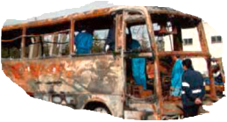

**－６－**

**４．電気装置（電気機器類/配線）**

**（１）バッテリー**

|  |  |  |
| --- | --- | --- |
| **部位（装置）** | **点検のポイント（見方/交換目安）** | **点検しないと・・・（火災発生のメカニズム）** |
| ターミナル | * 緩みや腐食、外れはないか。 | * 異常発熱や配線のショートにより発火し、火災を起こします。 |
| バッテリーハーネス | * 固定の緩みや外れ、干渉はないか。 * 被覆のやぶれ、変色・腐食、著しい劣化、ショートの痕などはないか。 |

**（２）エンジン電装**

|  |  |  |
| --- | --- | --- |
| **部位（装置）** | **点検のポイント（見方/交換目安）** | **点検しないと・・・（火災発生のメカニズム）** |
| スターター/ジェネレーター | * 端子部に異常発熱の変色など発熱痕やショート痕はないか。 * 端子部にホコリ、異物など、汚れはないか。   ※定期的に整備・交換しているか。（特にｱｲﾄﾞﾘﾝｸﾞｽﾄｯﾌﾟ付き車） | * 機器の異常発熱や配線のショートにより発火し、火災を起こします。   ＊アイドリングストップ装置付き車では、スターター（リレー）など、整備・交換時期が定められています。 |
| ハーネス | * 固定の緩みや外れ、干渉はないか。 * 接続部（カプラー）に緩みや外れはないか。 * 水の浸入やオイルかかりの痕はないか。 * 被覆のやぶれ、変色・腐食、著しい劣化、ショートの痕などはないか。   （熱源（排気管など）周辺の配線には、特に注意する） |

**（３）電気機器類**

|  |  |  |
| --- | --- | --- |
| **部位（装置）** | **点検のポイント（見方/交換目安）** | **点検しないと・・・（火災発生のメカニズム）** |
| 各種電気機器（ぎ装） | * 蛍光灯など室内電装品に異音や異臭、発熱など、使用上で異状を感じたことはないか。 * クーラーユニットやヒーターユニットに、異音や異臭、発熱など、使用上で異状を感じたことはないか。 | * 機器の異常発熱や配線のショートにより発火し、火災を起こします。   ＊燃焼式ヒーター装着車では、ヒーターの燃料系統や吸・排気系統、電気系などの点検も行います。 |
| ハーネス | * 固定の緩みや外れ、干渉はないか。 * 接続部（カプラー）に緩みや外れはないか。 * 被覆のやぶれ、変色・腐食、著しい劣化、ショートの痕などはないか。 |

**（４）スイッチ・配線類**

|  |  |  |
| --- | --- | --- |
| **部位（装置）** | **点検のポイント（見方/交換目安）** | **点検しないと・・・（火災発生のメカニズム）** |
| ヒューズボックス  リレーボックス  スイッチパネル  配電盤 | * 固定の緩みや外れはないか。接続部に緩みや外れはないか。 * 被覆のやぶれ、変色・腐食、著しい劣化、ショートの痕などはないか。 * 異常な発熱、発熱による変色などの痕やショート痕はないか。 * ホコリの堆積、水浸入、腐食、異物などはないか。 | * 機器の異常発熱や配線のショートにより発火し、火災を起こします。 * 端子部などに堆積したホコリなどの異物に、水分・油分などが浸入して、トラッキング（レアショート）などを起こし、発火に至る場合があります。 |
| ハーネス | * 固定の緩みや外れ、干渉はないか。 * 接続部（カプラー）に緩みや外れはないか。 * 被覆のやぶれ、変色・腐食、著しい劣化、ショートの痕などはないか。 |

**〔留意点〕**

* 大型観光バスなどでの「サブエンジン方式エアコン」を使用している場合は、「サブエンジンの電気装置」の点検も忘れないで行います。
* ヒューズが切れたり、作動不良を起こしている電気機器などは、そのままにせず、その原因を確かめ、必要に応じて修理してください。

**●後付け電気機器の取付や配線の修理には、専門的な知識や技術が必要です。安易な取付け、修理は危険です！**

**１．電源の取り出し、アース回路の設置（既設のアースブロック使用など）**

**２．電線やヒューズの選択（規格電線使用、既設ヒューズに負荷増 しないなど）**

**３．電線の延長（同一サイズ・色相使用、原則コネクター結合など）**

**４．接続（コネクター）の選択施工（防水要否、電流値確認など）**

**５．配索の施工（固定方法、固定間隔、間隙確保や保護材追加など）**

**・・・など、専門的な知識や技術に基づく配慮の上での施工（修理）が必要です。**

**※既設のハーネスやヒューズの改造にも、専門的な知識や技術が必要です。また、ハーネスを強く引っ張ったり、電気機器に水をかけたり、強い衝撃を与えたりしないでください。**

**〔ハーネス類の見方〕**

**①「固定の緩み、たるみ、外れ」はないか？**

**②「擦れ、やぶれ、干渉」はないか？**

**③「発熱、発錆、劣化」はないか？**

**④接続部(ｶﾌﾟﾗｰ)に「ゆるみ、外れ、発錆」はないか？**

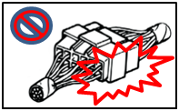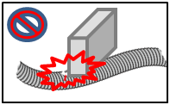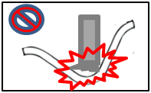

**●車齢が古くなったら（１０年程度が目安・・・・）、リニューアル（リフレッシュ工事）などの際に、電気配線なども入念に点検を行ってください！**

**－７－**

■運転操作ミスや整備作業ミスなどの防止のためのポイント

**１．不適切な運転操作など（運転操作ミス）**

|  |  |  |
| --- | --- | --- |
| **部位（事象）** | **ポイント（注意点）** | **火災発生のメカニズム** |
| パーキングブレーキの戻し忘れ  （スプリングブレーキの戻し忘れ） | * 戻し忘れによるブレーキの引きずり。（いつもより加速が悪くないか） * 解除されていることを警告灯消灯で確認。 | * ブレーキの戻り不良から引きずりを起こし、ブレーキが過熱して発火、火災を起こします。 |
| エアー圧 | * エアー圧力が低いまま走行を継続。 |
| ドライバー席での落下物 | * ペン、ライターなどの落下物が、パーキングブレーキレバーや、ブレーキペダルに噛み込む。 |
| ドライバー席のフロアマット | * マットの端を、ブレーキペダルに噛み込み、ブレーキ引きずりを起こす。（しっかり固定しておく） |
| 飲み物などの不始末 | * コーヒ，ジュースなどの飲み物を、メーターパネル付近、スイッチパネルなどへ、こぼす。 | * スイッチやリレーなどに浸入した液体により、接点が錆びて過熱したり、ショートを起こしたりして、発火します。 |
| 不適切な清掃（洗車） | * 水洗いによる電気機器への水浸入。 |
| エンジンルーム内の可燃物 | * エンジンルーム内に可燃物、異物の放置。 | * 可燃物が、エンジンや排気ガスの熱で、または、排気管などの高温部に触れて、発火、火災を起こします。 |
| 不適切な場所でのＤＰＦ再生 | * テールパイプ付近に可燃物があるなど、不適切な場所でのＤＰＦの再生。 |
| 各種警告灯の点灯 | * 点灯・消灯の確認。（異常をそのままにしない） | * 異常発生により発火したりします。 |

**２．不適切な点検整備など（整備作業ミス）**

|  |  |  |
| --- | --- | --- |
| **部位（事象）** | **ポイント（注意点）** | **火災発生のメカニズム** |
| ウェス、軍手などの置き忘れ | * エンジンルームや排気装置付近へのウェスや軍手（可燃物）の置き忘れ。 | * 可燃物が、エンジンや排気ガスの熱で、または、排気管などの高温部に触れて、発火、火災を起こします。 |
| スクリュウ、プラグなどの締め忘れ（過締付け） | * ドレーンプラグやエアー抜きスクリュウなどの締め忘れ、または締め過ぎによる破損。 | * 燃料やオイルが漏れ出し、排気管などの高温部に触れて火災を起こします。 |
| ハーネス、ホースなどの不適切な固定、折り曲げ | * ハーネスやホースが擦れたり、干渉したりして、亀裂・穴あきなどを起こす。 |
| バッテリー交換時の不適切な作業 | * ターミナルの接続不良。 | * 接続ターミナル、ハーネスの緩みから、ショートを起こし、発火に至ります。 |
| 不適切なバルブ（球）交換 | ・ディスチャージヘッドランプバルブの誤った交換作業。 | * 接触不良、放電から、発火に至ります。 |
| 不適切なブレーキ液交換作業 | * 不適切な作業によって、ブレーキに残圧が残る。 | * ブレーキの戻り不良から引きずりを起こし、ブレーキが過熱して発火に至ります。 |
| ハブベアリングのプレロード不良 | * １２か月点検時など、ホイールハブ脱着時の不適切な作業によるベアリングプレロードの過大。 | * プレロード過多から、ハブベアリングが過熱、漏れたブレーキ液やベアリンググリースから発火に至ります。 |
| グリースやオイルの過多 | * 給油脂箇所に、適量以上のグリースやオイルを給油脂する。 | * あふれた油脂が、排気管などの高温部に触れて発火に至ります。 |
| 不適切な後工事作業 | * 溶接作業や穴あけ作業で、ハーネスやホースを気付かずに傷つける。 * 不適切な配線、配管（ホース）の後付け。 | * 傷ついたホースから燃料やオイルが漏れ出す、傷ついたハーネスがショートを起こすなどして、発火に至ります。 |

**３．その他**

|  |  |  |
| --- | --- | --- |
| **部位（事象）** | **ポイント（注意点）** | **備考** |
| 消火器 | * きちんと所定の場所に格納されているか。 * 有効期限は大丈夫か。使用方法を熟知しているか。 | いざというときに機能しないと困ります。 |
| 非常口 | * 扉の開閉機能、警報装置の作動は点検しているか。 * 開閉操作（使用方法）を熟知しているか。 |
| エンジンルーム火災警報装置 | * 警報機能は大丈夫か。（オプション装備） |
| その他 | 車両火災を起こすまでには、予兆があります。予兆を見逃さずに点検整備を行います。 | |

**〔留意点〕**

* 運行時の異変や、各種警告灯の点灯などにも注意して、異状を見逃さずに点検整備を行います。

**－８－**

■点検整備の時期など

* **これまでに示した「点検整備のポイント」に関連する法定点検項目を示します。**

|  |  |  |  |  |
| --- | --- | --- | --- | --- |
| **点検箇所** | | **点検項目** | **運行前点検** | **定期点検** |
| 原動機 | 燃料装置 | 燃料漏れ |  | ３か月 |
| 潤滑装置 | エンジンオイルの量 | ●（＊） |  |
| オイル漏れ |  | ３か月 |
| 本体 | シリンダーヘッドとマニホールド各部の締付状態 |  | １２か月 |
| 冷却装置 | 冷却水の量 | ●（＊） |  |
| 水漏れ |  | １２か月 |
| エキゾーストパイフ及びマフラー | | 取付けの緩み及び損傷 |  | ３か月（距離） |
| 発散防止 | 一酸化炭素等発散防止装置 | 触媒等排出ガス減少装置の取付けの緩み及び損傷 |  | １２か月 |
| かじ  取り | パワーステリング装置 | オイル漏れ、オイル量 |  | ３か月（距離） |
| 取付けの緩み |  | １２か月 |
| 制動 | ブレーキペダル | 踏みしろ、ブレーキの効き、ブレーキバルブの排気音  バルブ） | ● |  |
| 遊び、踏み込んだときの床板とのすき間 |  | ３か月 |
| ブレーキの効き具合 |  | ３か月 |
| 駐車ブレーキ | 引きしろ （レバーの保持、排気音） | ● | ３か月 |
| ブレーキの効き具合 |  | ３か月 |
| センターブレーキ | ドラムとライニングのすき間 |  | ３か月 |
| リザーバータンク | ブレーキ液の量 | ● | ３か月 |
| ホース及びパイプ | 漏れ、損傷及び取付状態 |  | ３か月 |
| ホイールシリンダー、ディスクキャリパー等 | 機能、摩耗、損傷 |  | １２か月 |
| ブレーキチャンバー | ロッドのストローク |  | ３か月 |
| 機能 |  | １２か月 |
| ブレーキバルブ、リレーバルブ等 | 機能 |  | １２か月 |
| 倍力装置（ブレーキブースター） | 機能 |  | １２か月 |
| ブレーキドラム、ブレーキシュー | ドラムとライニングのすき間 |  | ３か月 |
| シューの摺動部分及びライングの摩耗 |  | ３か月（距離） |
| 動力  伝達 | トランスミッション | オイル漏れ、オイル量 |  | ３か月（距離） |
| デファレンシャル | オイル漏れ、オイル量 |  | ３か月（距離） |
| 走行 | ホイール | タイヤの、空気圧，取付けの状態，亀裂、損傷，異状な摩耗，溝の深さ | ●（溝深さ＊） |  |
| タイヤの状態 |  | ３か月（距離） |
| フロントホイールベアリングのがた |  | ３か月（距離） |
| リヤーホイールベアリングのがた |  | １２か月 |
| 電気 | バッテリー | ターミナル部の接続状態 |  | ３か月 |
| 電気配線 | 接続部の緩み及び損傷 |  | ３か月 |
| エアーコンプレッサー | | エアータンクの凝水 | ● | ３か月 |

※日常点検の（＊）は、走行距離や運行時の状態から判断した適切な時期に行えばよいものを示します。また、定期点検の（距離）は、走行距離を併用する距離項目を示します。

* **これまでに示した「点検整備のポイント」に関連する「メーカー指定点検」及び「定期交換部品」を示します。**

|  |  |  |  |  |
| --- | --- | --- | --- | --- |
| **点検箇所** | | | **メーカー指定点検** | **定期交換部品** |
| 原動機 | （１）燃料装置 | 燃料フィルター、燃料ホース |  | ○ |
| （２）潤滑装置 | エンジオイル、オイルフィルター、（オイルホース） |  | ○ |
| （３）排気装置 | 排気ガス後処理装置（後付けも含む） | （○） |  |
| （４）冷却装置/その他 | 冷却水 |  | ○ |
| 冷却水ホース（ラジエーターホース） |  | （○） |
| パワーステアリングホース |  | ○ |
| ターボチャージャー | ○ |  |
| 制動装置 | （１）ブレーキ用各種バルブ類  各種バルブ類 | ブレーキペダル（ﾊﾞﾙﾌﾞ）、ブレーキ倍力装置、その他各種バルブ類（ﾘﾚｰﾊﾞﾙﾌﾞ等） |  | ○ |
| （２）駐車ブレーキ | スプリングチャンバー |  | ○ |
| パーキングブレーキレバー |  | （○） |
| （３）主ブレーキ | エキスパンダー（ホイールシリンダー） |  | ○ |
| （４）ブレーキフルード/エアーライン  /エアーライン | エアードライヤー、ブレーキフルード、ブレーキホース（エアーホース） |  | ○ |
| 走行装置 | （１）トランスミッション | トランスミッションオイル |  | ○ |
| オイルフィルター、オイルホース |  | （○） |
| （２）デファレンシャル | デファレンシャルオイル |  | ○ |
| （３）ホイールハブ | ハブグリース |  | ○ |

※（○）は、設定がある場合と無い場合があります。また、メーカー指定点検、定期交換部品は、車種や車両によって異なりますので、各自動車メーカーの提供している情報（メンテナンスノート等）を、参照してください。

**－９－**

■車両火災事故の前兆、予兆

**◍**走行時に感じるさまざまな異状の中には、火災の前兆や予兆を示すものがあります。ここでは比較的可能性の高いものを挙げて、その症状や現象、考えられる主な原因（火災につながる代表的な事例）を示します。このような異状を感じたら、できるだけ すみやかに停車し、異常の有無を確認してください。なお、確認作業に当たっては、過熱した部品などによって、火傷など負傷する可能性がありますので、十分注意してください。

|  |  |  |
| --- | --- | --- |
| **症状** | **現象** | **火災につながる代表的な事例**（※） |
| **加速不良** | ・普段より加速感や力がなくなったと感じる。  ・惰行時にブレーキがかかったように感じる。 | ・ブレーキの引きずりによるブレーキ過熱  ・ハブベアリングの過熱 |
| **ブレーキの効き不良** | ・踏み込んだほどには、減速感が得られない。  ・効き不良と同時に異臭がする。 | ・ブレーキの引きずりによるブレーキ過熱  ・ハブベアリングの過熱 |
| **異常な振動** | ・ハンドル操作に異常な振動を感じる。  ・急に乗り心地が悪くなったり、ハンドルを取られたりする。 | ・タイヤのパンク、バースト  ・ハブベアリングの過熱 |
| **異音、異臭** | ・普段と異なる音が発生する。  ・ゴムや樹脂が焼けたような臭いがただよう。 | ・各種機器類の異常発熱  ・各種機器類の過熱による火災 |
| **白煙・黒煙** | ・白煙や黒煙がたちこめる。  ・バックミラーに煙が写る。 | ・オイル漏れ、燃料漏れからの火災  ・エンジン、ハブ、ブレーキ廻りからの火災 |
| **電気機器の不作動** | ・不作動や異常な作動を起こしたり、異音を発したりする。  ・ヒューズが切れたりする。 | ・機器類の故障、ショート、過熱  ・配線、スイッチ、リレーなどのショート、過熱 |
| **警告灯の点灯**  **（警告ブザーの吹鳴）** | ・走行中は点灯しない警告灯が点灯する。  ・普段鳴らない警報ブザーが、鳴る。 | ・ブレーキの引きずり、各種異常の発生  ・エンジンルーム火災警報装置の作動 |

※その他の故障やトラブルの場合もあります。

**メモ**

|  |
| --- |
|  |
|  |
|  |
|  |
|  |
|  |
|  |
|  |
|  |
|  |
|  |
|  |
|  |
|  |
|  |
|  |
| **点検整備を入念に行って、車両火災の発生を防ぎましょう！** |

**－１０－**

さいごに

**もしもバス火災事故が発生してしまったら・・・**

**もしも、バス火災事故が発生してしまった場合には、あわてずに乗客・乗員の安全を最優先に考えて行動するようにしてください。**

**当たり前のことですが、火災発生時の留意点を以下に示します。**

**《留意点》**

* **異状を感じたら、すみやかに安全な場所に停車し、乗客の避難誘導を行うようにしてください。**

**（日頃からの避難訓練の実施が望ましい）**

* **車載の消火器で消火が困難な場合には、無理をせず消防・警察等へ連絡するとともに、運行管理者や整備管理者に連絡して、指示をあおぐようにしてください。**

**※公益社団法人日本バス協会 発行「車両火災発生等緊急時における統一対応マニュアル」等も参考にしてください。（URL：　　　　　　　　　　　　　　　　　　　　　　　　　　　　　　　　　　　　　　　　　）**

**なお、車両火災事故は、自動車事故報告規則に基づく事故報告の対象となりますので、忘れずに運輸支局等に提出するようにしてください。**

**提出された事故報告をもとに火災事故を類型化して分析し、再び同様の火災事故を起こさぬように対策を講じることが可能となるためです。**

**－１１－**

**点検整備を入念に行って、車両火災の発生を防ぎましょう！**

